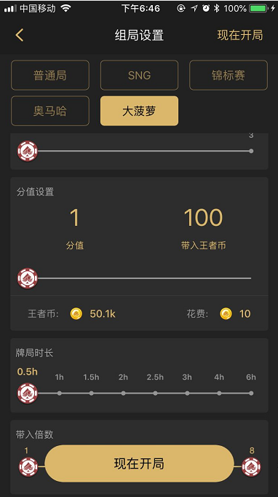 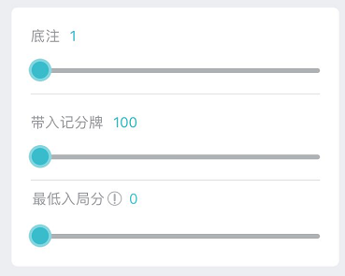

## 1.分值设置

分值设置扩展为3项，参考《扑克部落》

3个拖动条：

**分值：**1、2、5、10、20、50、100、200

**带入记分牌：**100*分值、200*分值、300*分值、400*分值、500*分值、800*分值、1000*分值

**最低入局分：** 20%带入、30%带入、40%带入、50%带入、80%带入

当记分牌低于此值时，必须补充记分牌才能继续游戏。

当输家剩余记分牌不够扣时，则把其全部剩余记分牌全部输给赢家（输两家则按比例分配，若出现小数点，则给赢得多的人向上取整，赢的少的人向下取整），然后弹出补充带入窗口。

## 2.限制补充

**规则：**

只有当玩家记分牌低于20%带入时，才可以进行补充带入，否则不可补充。【补充带入】按钮灰色不可点。

**显示：**

在最低入局分拖动条下方增加勾选【限制补充】?

点击？则弹出tips“只有少于20%带入记分牌时，才可以补充带入”

勾选后，最低入局分选中20%带入且拖动条置灰不可操作

**牌局内：**

桌布显示限制补充